Проект в средней группе « Радуга»
«Хлеб - всему голова!»

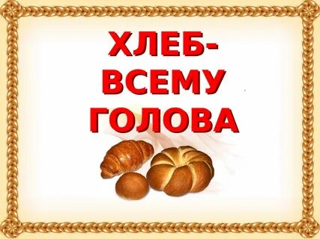

Выполнили: воспитатели
Сатварённая Е.И.
Иващенкова Н.М.

Тип проекта: познавательный.
Сроки реализации: краткосрочный (1.11.2023 по 16.11.2023)
Целевая группа: Дети дошкольного возраста 4-5 лет, воспитатели, родители.
Методы: словесные, наглядные, игровые, практические
Причины: дети крошили хлеб за обедом, играли с ним.
Актуальность: Как же научить уважать хлеб? О хлебе и отношении к нему этот проект. В нашей стране относились к хлебу всегда по-особенному .В нашем языке много пословиц и поговорок о хлебе. Если человек в чем-то не очень разбирается, о нем говорят: думает, что булки на деревьях растут. Вместе с ребятами средней группы мы решили выяснить, где же действительно «растут» булки, проследить весь путь хлеба: от зернышка до нашего стола, увидеть разнообразие хлебобулочной продукции.
Проблема:
Проведя беседу с детьми средней группы в начале учебного года, мы
пришли к выводу, что 80% детей у большинства детей группы отсутствуют знания о том, сколько труда нужно, чтоб готовый хлеб попал к ним на стол, а так же, отсутствуют знания, какие профессии участвуют в выращивании хлеба.
Цель проекта: познакомить детей с тем, как хлеб попадает в магазин, как его выращивают, довести до сознания детей, что хлеб – это итог большой работы многих людей(Хлеборобов), познакомить детей разнообразием хлебобулочных изделий, формировать бережное отношение к хлебу.

Задачи: Обучающие:
- Расширять представление детей о многообразии хлебных продуктов;
- Учить применять полученные знания в продуктивных видах деятельности;
- Побуждать к активным действиям в совместной деятельности со взрослыми и детьми.
Развивающие:
- Развивать творчество и фантазию, мышление и любознательность, наблюдательность и воображение.
- Обогащать словарь детей. Научить детей концентрировать внимание и высказывать собственное мнение.
Воспитательные:
- Воспитывать уважительное отношение к труду хлеборобов и пекарей; национальную гордость за мастерство народа.
- Формировать эстетическое отношение к окружающей действительности.
- Формировать у детей положительную эмоциональную отзывчивость при рассматривании хлебных продуктов наших пекарей.
- Доставить детям радость от полученных впечатлений.

Оснащение проекта: Иллюстрации и художественная литература, материал для исследовательской деятельности(мука, зерно, колоски пшеницы и ржи, весы, соль и вода для замешивания соленого теста);
Материалы для продуктивной деятельности (ИЗО- деятельность, аппликация).
Ожидаемый результат:
Для детей: Появится бережное отношение к хлебу. Дети знакомы с хлебными зерновыми культурами; дети познакомились с хлебом, который принято кушать на праздниках, у детей расширятся знания о видах хлеба; дети познакомились с историей выращивания хлеба на Руси и его значением для людей; дети познакомятся с профессией хлебороба и о профессии мельник и пекарь, и будут иметь представления о последовательности выращивания зерна и полевых работах.

Для родителей:
- Родители принимают активное участие в проектной деятельности, готовят вместе с детьми рисунки, делают выпечку с участием детей, читают сказки и пословицы о хлебе.
Для педагога:
- Пополнена предметно-развивающая среда.
- Повышена компетентность педагога по данной теме за счет внедрения проектной деятельности.
Ресурсы оснащения:
подобранная литература, иллюстрации видео и аудиоматериалы: «Звуки леса»,«Домашние животные», «Кто живет в лесу», «Животные и их детеныши»,ноутбук, фото детей с животными, интернет-ресурсы, цветные карандаши, альбомы, пластилин для лепки, материалы для продуктивной деятельности (ИЗО-деятельность, аппликация).
Выводы: В процессе совместной работы с детьми и родителями над проектом «Хлеб всему голова» прослеживается заметная положительная динамика. Отслеживание результатов детей в работе над проектом происходило в процессе бесед, дидактических и сюжетно-ролевых игр, занятий, рассматривания иллюстраций, в процессе экспериментальной деятельности, в процессе творческой деятельности у детей формировалось ценностное отношение к хлебу, дети приобщались к народной культуре по выращиванию хлеба.

№ | Этапы,сроки |  | Темы мероприятия,  виды деятельности | Цель деятельности |  | Ожидаемый  результат
1 | Организационный этап  1.11-3.11 |  | 1.Разработка стратегии реализации проекта. 2.Постановка цели и задач.  3.мониторинг знаний детей о последовательности выращивания хлеба  4.беседы с родителями | Выявить знания детей по теме  Привлечь родителей к организации проекта |  | Обогащение знаний детей и создание условий для самостоятельной деятельности детей.
2 | Основной этап  1.11 – 16.11 |  | Познавательное развитие:  ООД ознакомление с окружающим миром  Тема: «Хлеб – всему голова!»  Эксперементальная деятельность « Что тяжелее зерно или мука, какие свойства муки и зерна»;  «Замешивание соленого теста»  Беседа о культуре поведения за столом, бережном отношении к хлебу.  Д/и «Четвёртый лишний», «Откуда хлеб пришел?», «Что из чего», «Какой формы  хлеб», «Сравни колоски»  Рассматривание книг, иллюстраций о хлебе.  ООД ФЭМП «Хлеб»  Речевое развитие:  ООД развитие речи  «Хлеб – всему голова»  Поговорки и пословицы  Игра в хоровод «Каравай ,Каравай!  Чтение народной сказки «Колосок»  Художественно- эстетическое развитие:  ООД « Золотой колосок».  Аппликация « Пирожное»  ООД лепка «Хлебобулочные изделия»  Физическое развитие:  ООД по плану физ работника  Хороводная игра «Каравай-каравай, кого хочешь выбирай!»  Физминутка «Тесто замесили», « Подрастает зернышко»  Социально-комуникативное развитие: С/р игры: игры «Магазин булочная», «Семья», «Ярмарка»,«Из муки – не из муки».  Работа с родителями:  1.Знакомство с проектом  2.Изготовление домашней выпечки вместе с детьми  3.Помощь в пополнении читательского уголка по теме проекта  4. Предложить родителям выучить с детьми пословицы и поговорки о хлебе. | Познакомить детей с процессом выращивания пшеницы.  Расширять и обогащать знания детей о хлебе, и его изготовлении.  Познакомить детей с профессиями (хлебороб, комбайнер, тракторист, шофер,  мукомол(мельник), пекарь).  Рассматривание колосьев пшеницы  Рассказать откуда берётся хлеб. При помощи исследовательской деятельности рассмотреть муку и определить её свойства.  Привитие навыков культуры поведения за столом.  Закрепить представление детям о профессиях и труде хлебороба  Эстетическое воспитание детей.  Углубить литературные интересы детей, сделать для дошкольников особо значимой, актуальной тему хлеба.  Совершенствование навыков количественного и порядкового счёта в пределах пяти.  Закреплять представлений о форме и геометрических фигурах (круг, квадрат,  треугольник, овал, прямоугольник).  -познакомить детей с пословицами и поговорками русского народа о хлебе.  -формировать умение повторять несложные фразы из текста хороводных игр  - дать детям понятие, что хлеб является ежедневным продуктом.  - закрепить знания детей о долгом пути хлеба от поля до стола.  - познакомить детей с разнообразием хлебобулочных изделий.  Воспитывать у детей трудолюбие и уважение к чужому труду на примере поступков героев прослушанного произведения.  Увидеть разнообразие форм и видов хлебобулочных изделий  Приобрести знания о свойстве муки и воды.  Формировать умение передавать некоторые характерные  признаки хлебобулочных изделий, их пропорции, используя усвоенные ранее  приемы лепки.  Закрепить знания о профессии хлебороба, пекаря, кондитера, знания о праздничном виде хлеба, о обычаях нашего народа.  Закрепить полученный материал  Взаимодействие с родителями |  | Вызвать уважение к труду хлебороба, чтобы понять ценность хлеба  Дать понятие о том, что у каждого зернышка есть своя «квартирка» в «домике» колоске, что колоски разные по форме в зависимости от вида зерновой культуры  Определить ,что зерно твердое, мука рыхлая, воздушная, что из одной ложки зерна получается большее количество муки.  Культурное поведение за столом  Развитие наблюдательности, закрепление умения определять и различать характерные признаки предметов, как цвет, форма и величина.  Узнают о важности командной работы и взаимопомощи.  Узнают о разнообразии форм хлеба  Развитие связной речи по теме проекта  бережное отношение к хлебу, экономное его использование,  проявлять  уважение к труду взрослых  развивать воображение, фантазию, наблюдательность.  Получить представление о свойстве теста, получить знание о труде пекаря.  развивать воображение, вызвать уважение к труду хлебороба, чтобы понять ценность хлеба, обогащение знаний о труде хлеборобов, пекаря, кондитера.  Использовать полученные знания в речи и в жизни.  Активное участие в проекте
3 | Заключительный этап  16.11.2023 | Выставка детских работ  Чаепитие с домашней выпечкой  Подведение итогов проекта |  | Оценка результатов поставленных задач | В процессе работы над данным проектом дети узнали, что хлеб является ежедневным продуктом, откуда берётся хлеб, как его делают, кто его растит и печёт. Постарались привить уважение к труду взрослых, бережное отношение к хлебу. Дети приобретали различные знания, уточняли и углубляли представления о хлебе. У детей формировались навыки исследовательской деятельности, развивались познавательная активность, самостоятельность, творчество, коммуникативность.

Используемые источники:
1. «Загадки, стихи и сказки о хлебе» интернет ресурсы
2.Шорыгина, Т.А. Беседы о хлебе. Методические рекомендации. М.: ТЦ Сфера, 2016. – 80 с.
3.иллюстрация из интернет ресурсов
4. Пословицы, поговорки, потешки, скороговорки. Популярное пособие для родителей и педагогов / Сост. Т. А. Тарабарина, Н. В. Елкина. – Ярославль: Академия развития, 2019. – 224 с.

Конспект по рисованию в средней группе « Золотые колоски».

Цель: обучить детей нетрадиционным способам рисования пшеничного колоса.
Задачи:
Развивающая: расширить и углубить знание детей о пшеничном колосе, его внешнем виде; закрепить навыки рисования с помощью ворса кисточки.
Воспитательная: воспитывать самостоятельность и целенаправленность в работе, умение доводить начатое дело до конца, аккуратность при работе с красками. Воспитывать бережное отношение к хлебу.
Предварительная работа: рассматривание колосков, иллюстраций с их изображением, чтение сказки «Колосок», М. Глинская «Хлеб», с/р игра «Хлебный магазин»; дидактическая игра «Что из какой муки испекли?», «Как превратить муку в тесто?». Пальчиковая гимнастика «Колосок».
Демонстрационный материал: репродукции картин с изображением пшеничных полей, пшеничных колосьев.
Материалы и оборудование: альбомные листы формата А 4, гуашь, кисти, подставки для кистей, банки с водой, салфетки.
Методические приемы:
Наглядные: рассматривание, показ, образцы, игровой (наглядно-действенный), анализ.
Словесные: вводная беседа, припоминание, пояснение, указание (индивидуальные), сравнение.
Практические: помощь, метод практической работы, игры, ТСО.

Воспитатель:
У пшеницы путь особый,
Чтобы зёрна стали сдобой
Нужно солнышком налиться,
Дождевой воды напиться,
Постоять под небесами
Золотыми колосками,
Покачаться на ветру
И однажды поутру
Соберут в снопы пшеницу,
Увезут в село, в станицу
На крылатой мельнице
зёрна перемелются
чьей-то доброю рукой
Станут зёрнышки мукой.
Воспитатель: Как вы думаете, о чем мы сегодня будем говорить?
Дети: О колосках, о пшенице, о хлебе.
Воспитатель: (Показывает картины) Посмотрите на картины перед вами,
что вы можете про них сказать?
Дети: Это поля. На них растет пшеница, рожь.
Воспитатель: Правильно. Это картины на которых изображено и как растут
злаковые культуры. Такие картины называются - пейзаж. Давайте
вспомним, что такое пейзаж? Пейзаж – это жанр искусства, изображающий
природу или какую-нибудь местность (лес, роща, поле, и т. д.). Какие жанры искусства вы еще знаете?
Дети: Натюрморт и портрет.
Воспитатель: Давайте рассмотрим наш пейзаж, что на нем нарисовано?
Дети: Поле. Пшеничное поле. Небо. Дерево – береза.
Воспитатель: Как художник изобразил поле, небо?
Дети: Поле жёлтого цвета.
Воспитатель: Почему поле жёлтого цвета?
Дети: Потому, что оно состоит из колосков, а они жёлтого цвета.

Воспитатель: Сначала подготовим фон для рисунка. Как вы думаете, какой
фон мы с вами будем изображать?
Дети: Голубое небо наверху, а внизу желтым – это поле.
Воспитатель: Да, ребята, фоном нам послужит голубое небо и пшеничное
поле жёлтого цвета. Напомню вам, что небо должно быть прозрачным, для
этого мы наносим на бумагу кистью чистую воду и добавляем каплю краски:
верхняя часть листа – синяя краска, нижняя часть листа - жёлтая. И
разгоняем мокрой кистью краску по мокрой поверхности листа
бумаги. (Показ воспитателя). Подождем немного, пока лист подсохнет.
Физкультминутка.
«Колоски» (рефлексия).
Воспитатель: Давайте представим, что мы в поле. Я превращаю вас в маленькие зернышки и сажаю в землю.
Дети присаживаются.
Воспитатель: Теплое солнышко пригрело землю, дождик полил. Зернышки росли, росли и стали колосками.
Дети встают, поднимают руки вверх.
Воспитатель: Колоски тянутся к солнышку.
Дети протягивают руки вверх.
Воспитатель: Сильно припекло солнышко, завяли наши колоски.
Дети постепенно опускают сначала: руки, голову, плечи, туловище.
Воспитатель: И вот полил дождик, ожили колоски. Снова тянутся они к солнышку. В поле выросли замечательные колоски. Улыбнитесь друг другу.
Воспитатель: Молодцы, а сейчас начинаем рисовать колосок. (Показ воспитателя). Набираем на кисть краску жёлтого цвета и рисуем стебель колоса, далее снова набираем краску и путём примакивания ворса кисти рисуем зёрна в колосе. (Обращаю внимание детей на то, что основным фоном является поле, а в поле растёт великое множество колосков. Поэтому можно нарисовать колосков кто сколько захочет!)
Воспитатель: О каком жанре искусства мы сегодня говорили?
Дети: Пейзаж.
Воспитатель: Что на занятии мы рисовали?
Дети: Пшеничное поле и колоски.
Воспитатель: Трудно было рисовать, что именно? (Ответы детей)
Воспитатель: Понравились вам ваши рисунки?
Дети: ДА.
Воспитатель: Понравилось вам рисовать пейзаж?
Дети: ДА.
Воспитатель: Вы такие молодцы! Очень красивые пшеничные поля и
колосья у вас получились, и небо самое настоящее синее и голубое!
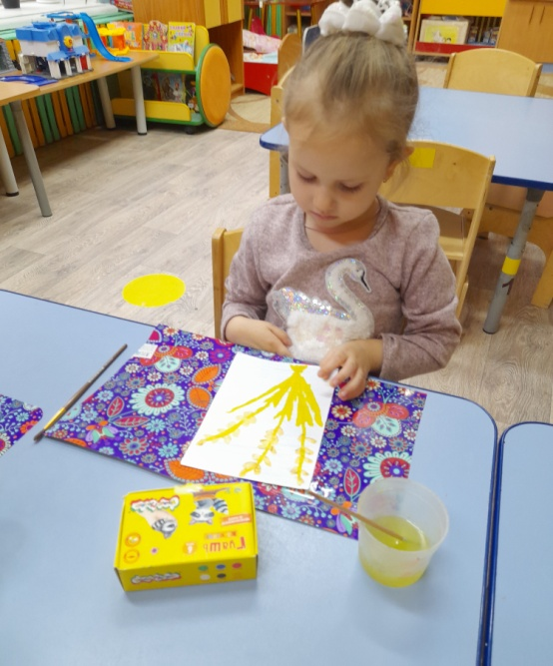
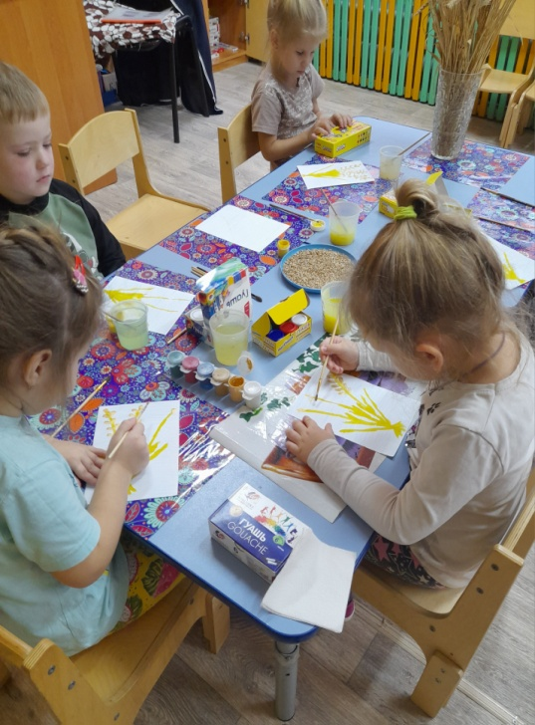
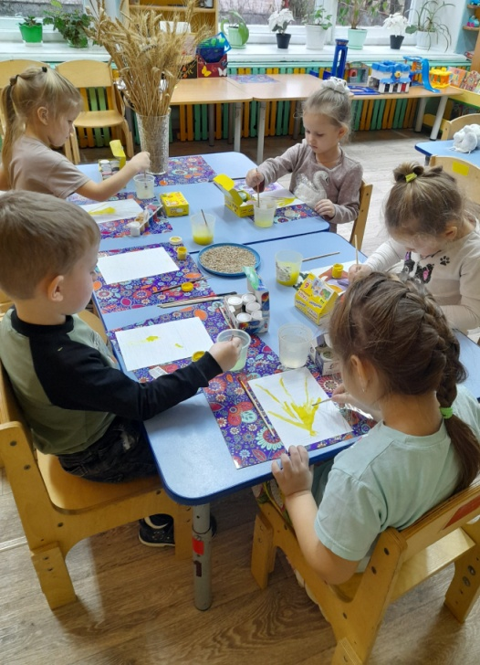

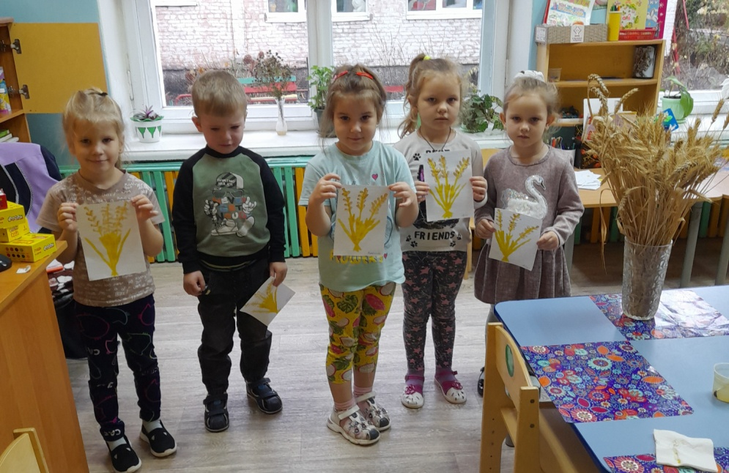

Конспект НОД по аппликации в средней группы на тему: «ПИРОЖНОЕ»
Цель:
Закрепление знаний и приемов аппликации из бумажных шариков, закрепить знания по технике безопасности с ножницами. Развитие мелкой моторики, тактильных ощущений.
Задачи:
- Закрепить навыки наклеивания бумаги в определенном порядке;
- Развивать творческие способности и воображение детей.
- Воспитывать усидчивость;
- Развивать мелкую моторику рук;
- Способствовать развитию зрительного контроля действия рук.
- Воспитывать у учащихся качества аккуратности и собранности при выполнении приёмов труда, трудолюбие, умение слушать, коммуникабельность, аккуратность.
- Способствовать формированию представления о новом виде декоративно-прикладного искусства – Пейп-Арт; ознакомить с техникой выполнения.
- Формировать и закреплять знания, умения и навыки при работе с бумагой, инструментами и т. д.
- Развивать интерес к занятиям в данной технике.
Оборудование : бумага с силуэтом пирожного, бумажные салфетки разного цвета, клей ПВА, клеёнка, салфетки, тарелочки.
ХОД ООД
Воспитатель:
Может быть оно песочным,
А порой и с кремом.
Иногда бывает с сочным
Аппетитным джемом.
И безе бывает - крошкой,
А в глазурной кожуре
Может быть оно картошкой,
Только вовсе не пюре
Дети: Пирожное.
Воспитатель: Правильно ребята это пирожное. Сегодня мы с вами узнаем много нового о Пирожном - это сладость, которое очень любят взрослые и дети. Как вы думаете, что такое пирожное? (Предположения детей).
Воспитатель: Пирожное – это кондитерское изделие с различными добавками, начинками. Какие вы знаете пирожные по форме?
Дети: круглые, квадратные, треугольные, овальные…
Воспитатель: Они получаются разные по форме потому, что на фабрике тесто наливают в формочки. А от чего зависит цвет пирожного? (Ответы детей).
Воспитатель: Правильно ребята от красителей. Часто при изготовлении пирожных используют шоколад. Конечно, мы с вами знаем, что он очень вкусный, поэтому он нашел широкое применение в кондитерском деле. А что еще добавляют в пирожное?
Дети: Изюм, орехи, джемы, мармелад.
Воспитатель: Все верно. Существует множество различных пирожных с начинками и без, в шоколаде и просто глазури.
Воспитатель: Дети, а как называются такие изделия как - пирожные, торты, вафли и прочие сладости одним словом?
Дети: Кондитерские изделия.
Воспитатель: Правильно! А кто их делает?
Дети: Кондитер.
Воспитатель: Все правильно!
Как мы уже с вами выяснили, у каждого пирожное есть вкусная начинка, благодаря которым оно может быть разным по вкусу сладости – замечательный источник энергии, поскольку содержат огромное количество углеводов. А энергия детям просто необходима. Но как мы с вами знает, большое употребление сладостей плохо сказывается на нашем организме. Поэтому, пирожные, как и другие сладости, нужно кушать в меру!
Воспитатель: Теперь мы с вами выяснили, какие бывают пирожные, и можем приступить к работе. Но прежде подготовим наши пальчики и сделаем пальчиковую гимнастику.
Пальчиковая гимнастика «Тесто»
Тесто ручками помнём (сжимаем и разжимаем пальчики, как будто мнём тесто.)
Сладкий тортик испечём,
Серединку смажем джемом, (круговые движения ладошками по плоскости стола.)
А верхушку сладким кремом.
И кокосовою крошкой (сыплем «крошку» пальчиками обеих рук.)
Мы присыплем торт немножко,
А потом заварим чай («завариваем» чай.)
В гости друга приглашай.
Воспитатель: Перед тем как мы приступим к работе, давайте повторим правила по технике безопасности:
Вспомним правила работы с ножницами.
Острые ножницы.
Нас учат осторожности.
Каждый должен твёрдо знать,
Как их нужно передать?
Как? Как они должны лежать на столе?
Не держи ножницы концами вверх.
Передавай ножницы только в закрытом виде, кольцами в сторону товарища.
Дети приступают к работе, воспитатель следит за осанкой детей.
Последовательность выполнения задания:
1) Цветные салфетки порвать на небольшие кусочки. (Лучше использовать салфетки тонкие, т. к. детям будет легче, самостоятельно справится с этой задачей).
2) Каждый кусочек салфетки скатать пальцами в комочек и убрать в тарелочку.
3) Клей наносить по мере заполнения, каждого элемента комочками салфетки.
4) Заполнять начинаем с серединки, постепенно заполняя все пространство рисунка.
5) При приклеивании комочка, сверху прижимать пальчиком.
6) Оставить аппликацию просохнуть.
Воспитатель: Ребята, как называется техника, которую мы сегодня использовали на занятии?
Дети: Техника аппликации из салфеток.
Воспитатель: Что вы изобразили?
Дети: Пирожное
Воспитатель: Вам понравилось занятие?
Дети: Да!
Воспитатель: Какие трудности у вас возникли в ходе выполнения работы? (Ответы детей).
Воспитатель: Молодцы! Какие красивые работы получились у вас! Из ваших работ мы организуем выставку – «Лавка кондитера» в нашей группе и пригласим гостей – пусть полюбуются вашими работами.
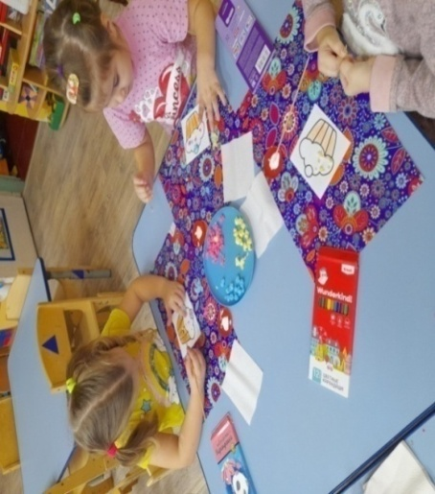
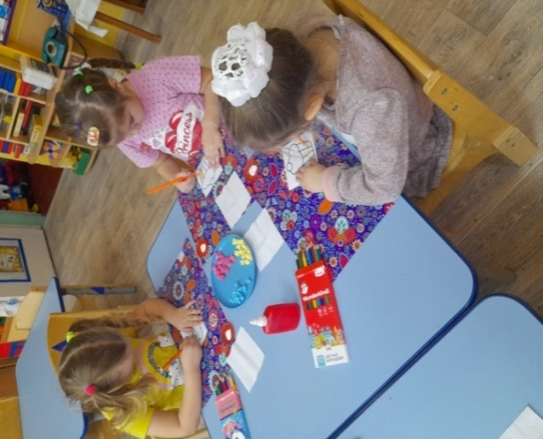
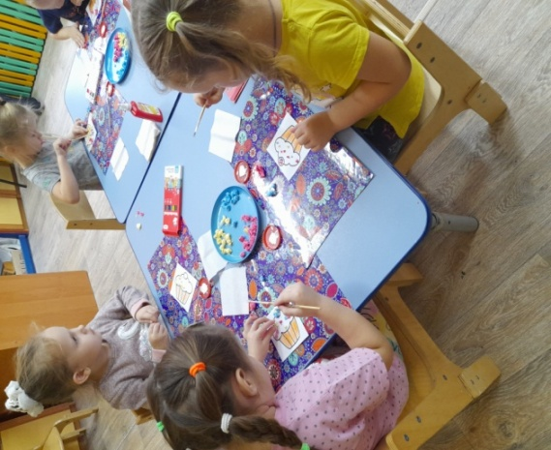
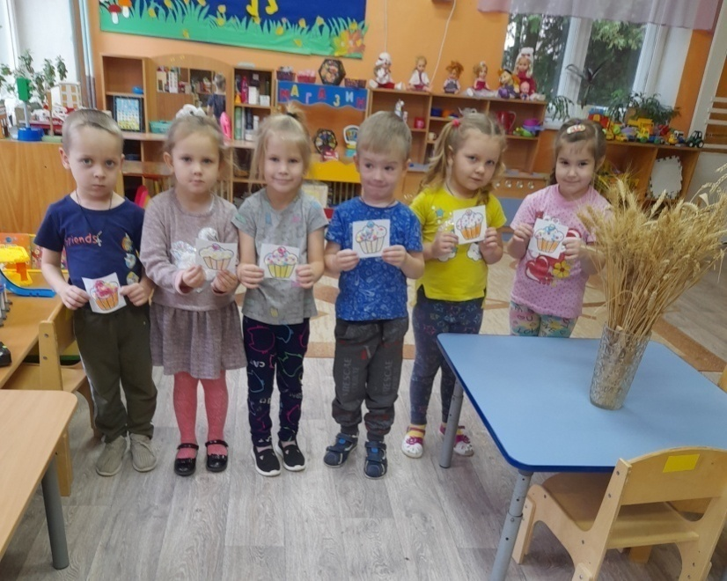
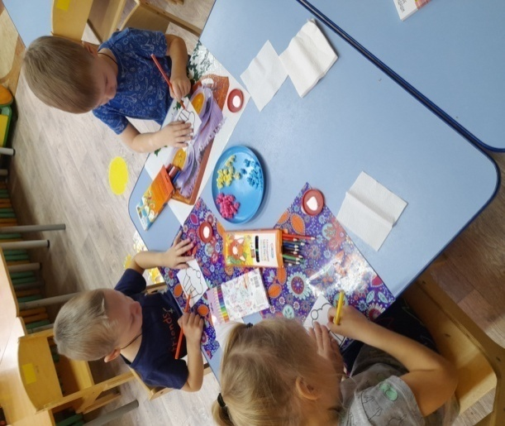

Конспект в средней группе по математике «Хлеб»

Программное содержание
Образовательные задачи:
Совершенствование навыков количественного и порядкового счёта в пределах пяти.
Формирование умения сравнивать множества.
Совершенствовать умения устанавливать взаимно однозначные соответствия путём визуального соотнесения элементов множества.
Закреплять умение детей сравнивать предметы по величине.
Закреплять представлений о форме и геометрических фигурах (круг, квадрат, треугольник, овал, прямоугольник).
Развивающие задачи:
Развитие мыслительных операций, речевой деятельности, развитие интонационной выразительной речи.
Воспитательные задачи:
Воспитание активности, инициативности, навыков взаимодействия в учебной и игровой деятельности.
Предварительная работа.
Разучивание совместной игры «Тесто круто замесили», рассматривание иллюстраций по теме «Хлеб», чтение сказки «Колосок»
Ход ООД
1.Организационный момент, введение в игровую ситуацию
-Назовите продукты ,которые у нас на доске(хлеб, батон, пирожки, булочки).
-Как называются все эти продукты? (Хлебобулочные изделия)
- Как называется магазин, в котором продаются хлебобулочные изделия? (Хлебный магазин).
- Сегодня мы вспомним, какое путешествие проделал хлебушек и другие изделия, прежде чем попасть в магазин, а затем и к нам на стол.
2. Посеяли зернышки и выросли в поле колоски. Посмотрите у вас на под носиках лежат колоски, разложите их перед собой.
Игра «Сравни колоски» Сравнение предметов.
- Посмотрите внимательно, колоски одинаковые? (Нет).
Чем различаются колоски? (Колоски разные по размеру).
-Разложите колоски по возрастанию
Дети раскладывают колоски от короткого до длинного.
- Молодцы ребята, разобрали хлебные колоски.
3. Упражнение «Соберём зёрна в мешки»
- А сейчас мы должны с вами отправить зерно на мельницу. Для этого необходимо собрать зёрна в мешки и завязать их. Выложите мешки из счётных палочек. На доске схема.
- Молодцы, помогли доставить зерно на мельницу. А теперь нужно будет молоть муку и замешивать тесто.
4. Речь с движением “Тесто круто замесили”
Тесто круто замесили, | Руки разводим в стороны, делая круг.
Ух – тух! Ух -тух! | Активно сжимаем и разжимаем кулачки.
Сковородки раскалили, ух – тух! Ух-тух! | Прыжки на месте.
Лада, лада, ладушки, испечем оладушки | Складываем ладошки вместе, придавая им форму “пирожка” - «печем» оладушки.
Хлоп-хлоп, шлеп- шлеп, хлоп-хлоп, шлеп - шлеп! | Хлопаем и топаем.
Лады - лады, ладушки, | Складываем ладошки вместе, придавая им форму “пирожка” - «печем» оладушки.
Горячие оладушки! |  | Встряхиваем ладошки.
5.Игра «Разложи по полкам»
Пекари на хлебозаводе напекли хлебобулочных изделий. Можем ли мы сказать, сколько напекли пекари хлебобулочных изделий? (Нет.)
-Что для этого надо сделать? (Разложить на полки изделия по группам,
-Сколько батонов на полке посчитайте. (Пять)
Сколько пирожков посчитайте? (Четыре).
- Что вы можете сказать о количестве батонов и пирожков, кого больше? (Испекли больше батонов, пирожков меньше)
-. На сколько батонов больше? (На один).
Нужно, чтоб хлебобулочных изделий в магазин привезли поровну. Что надо для этого сделать? (Надо добавить ещё пирожок).
-Что вы теперь можете сказать о количестве батонов и пирожков? (Их стало поровну.)
- Как ещё можно сделать чтоб было поровну хлебобулочных изделий? (Убрать один батон. (Убрали.)
-Что теперь можно сказать о количестве батонов и пирожков? (Их стало поровну).
- Сколько отправят в магазин батонов и буханок хлеба? (Отправят по 5)
6. Дидактическая игра "Подбери тарелку нужной формы" (Закрепление знаний о геометрических фигурах)
- Купили мы продукты в хлебном магазине. Теперь нужно разложить их на праздничном столе. У нас есть бублик, хлеб, батон, самса, печенье и ещё красивые тарелки различной геометрической формы.
- Нужно подобрать к каждому продукту тарелку подходящей формы.
- На какую геометрическую фигуру похож бублик? (На круг)
-. На тарелку какой формы нужно положить круглый бублик? На круглую тарелку.
-На какую геометрическую фигуру похож хлеб? (На прямоугольник).
-На тарелку какой формы нужно положить хлеб? (На прямоугольную тарелку).
-На какую геометрическую фигуру похож батон? (На овал).
-На блюдо какой формы нужно положить батон? (На овальную тарелку).
-На какую геометрическую фигуру похоже печенье? (На квадрат).
-На тарелку какой формы нужно положить печенье? (На квадратную тарелку).
Молодцы, правильно разложили!
7. Подведение итогов.
- Сегодня мы узнали, какое путешествие совершил хлебушек, прежде чем попал к нам на стол.
- Чем сначала был хлеб? (Колоском)
- Куда потом попадают колоски ? (На мельницу)
- Где нам испекли хлебные изделия? (На хлебозаводе)
-Кто печёт хлеб и батоны, хлебобулочные изделия? (Пекари)
- Как хлебобулочные изделия попали к нам на стол? (Из хлебобулочного магазина).
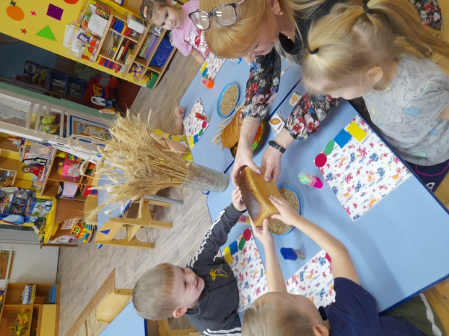
- Молодцы ребята, вы знаете, откуда хлеб пришёл. К хлебу всегда нужно относиться с уважением. Много нужно потрудится людям, чтобы хлеб пришёл к нам на сто
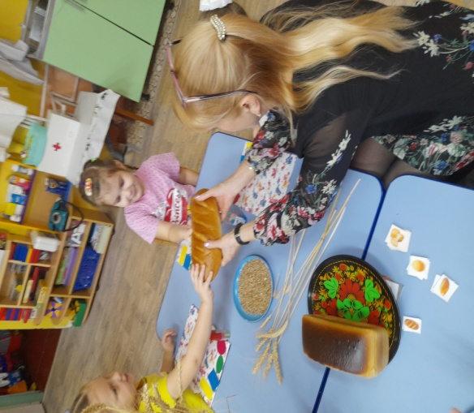
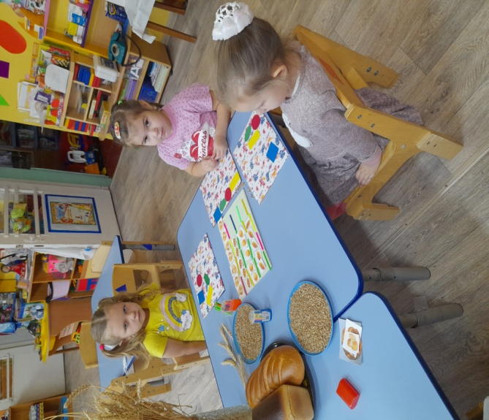
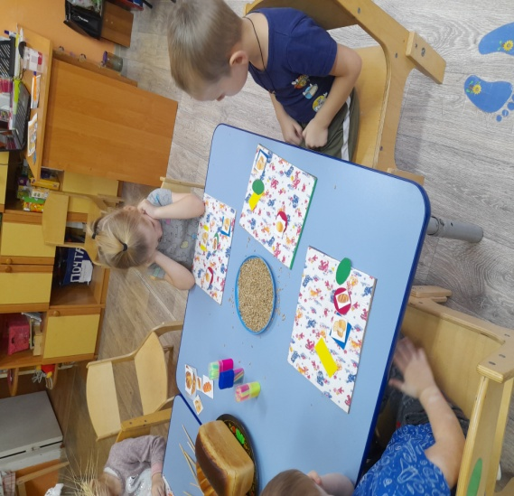
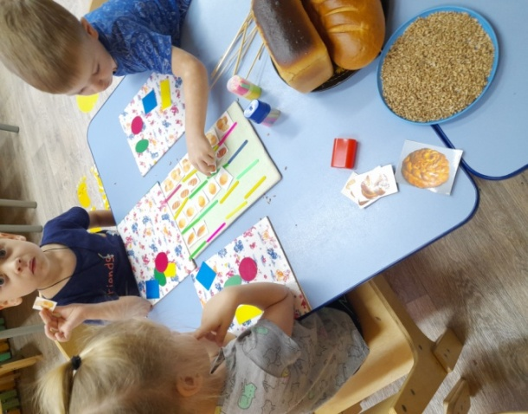
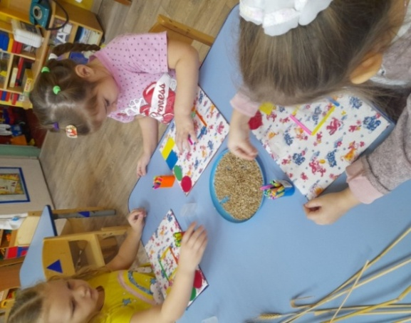
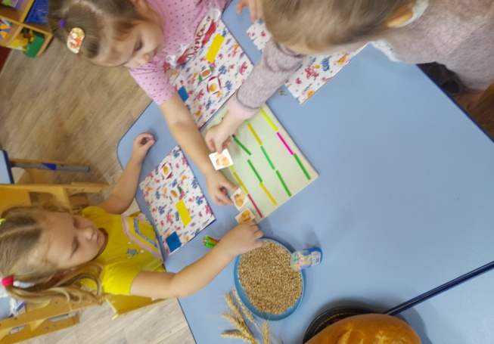
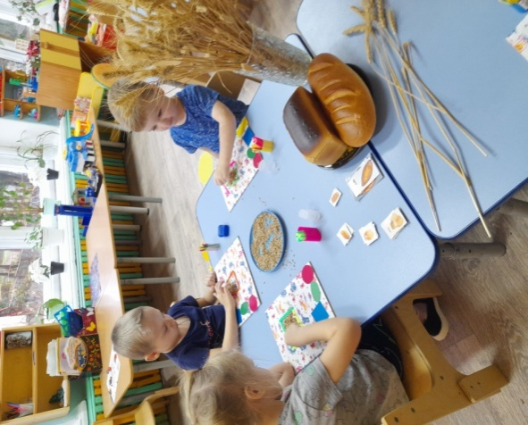

Конспект занятия по лепке из соленого теста
"Хлеб, хлебобулочные изделия"

Задачи:
Учить детей умению намечать последовательность работы, доводить замысел до конца.
Уточнить и закрепить знания детей о хлебобулочных изделиях.
Воспитывать самостоятельность, развивать творчество.
Формировать умение передавать некоторые характерные признаки хлебобулочных изделий, их пропорции, используя усвоенные ранее приемы лепки.
Развивать мелкую моторику рук
Закреплять умение детей работать с тестом.
Предварительная работа: Беседа по теме «Хлеб – всему голова»; загадки; рассматривание иллюстраций по теме, показ презентации «Откуда хлеб пришел»,просмотр мультфильма «Малыш и Карлсон».
Ход:
Организационный момент:
В группу заходит воспитатель в белом халате и колпаке. Здравствуйте ребята, догадались кем я сегодня буду?
Предлагаю вам отгадать загадку и узнать, кто лучше всех управляется с тестом.
Из рассыпчатой муки
Он печет нам пироги,
Булки, плюшки, сайки.
Кто он? Угадай-ка.
Дети: Пекарь
Молодцы! Угадали! Дело в том, что к нам в гости прилетит Карлсон! Вы же знаете какой он сластена и любитель плюшек! Нам Срочно нужно с вами налепить угощение из теста.
Ребята, а давайте сделаем разминку «Тесто замесили»:

Муку в тесто замесили,
(сжимают и разжимают кулачки)
А из теста мы слепили :
(прихлопывают ладошками, «лепят»)
Пирожки и плюшки,
(поочередно разгибают пальчики обеих рук, начиная с мизинца)
Сдобные ватрушки,
Булочки и калачи —
Все мы испечем в печи.
(обе ладошки разворачивают вверх)
Очень вкусно! (гладят живот)

Воспитатель предлагает детям рассмотреть картинки с хлебобулочными изделиями и вспомнить их названия, подумать и выбрать какие хлебобулочные изделия они будут лепить. Напомнить различные приёмы лепки.
Бублики и баранки, раскатать тесто и свернуть палочку в кольцо (соединить концы). Крендельки, раскатываем тесто прямыми движениями ладоней и свёртываем колбаску по-разному.
Печенье, пряники раскатываем тесто круговыми движениями, и сплющиваем шарик.
(Выполнение работы детьми)
4. Итог занятия
В конце занятия появляется игрушка Карлсон и хвалит какая красота получилась, воспитатель вместе с детьми рассматривает изделия, выделяет лучшие и оставляет сушиться. Один поднос с лучшими изделиями воспитатель ставит в игрушечную духовку, а вынимает уже готовые настоящие хлебобулочные изделия!
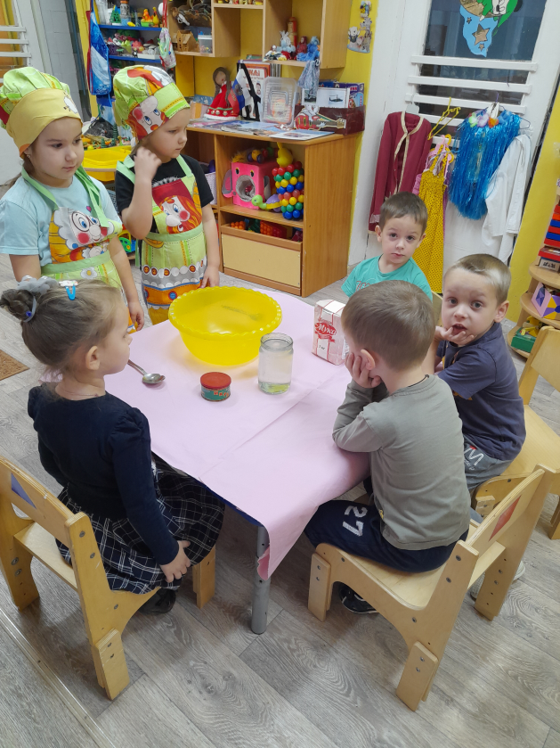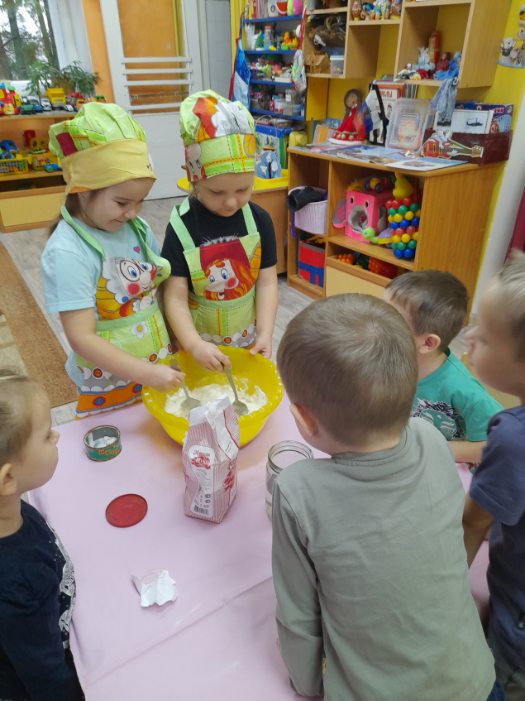

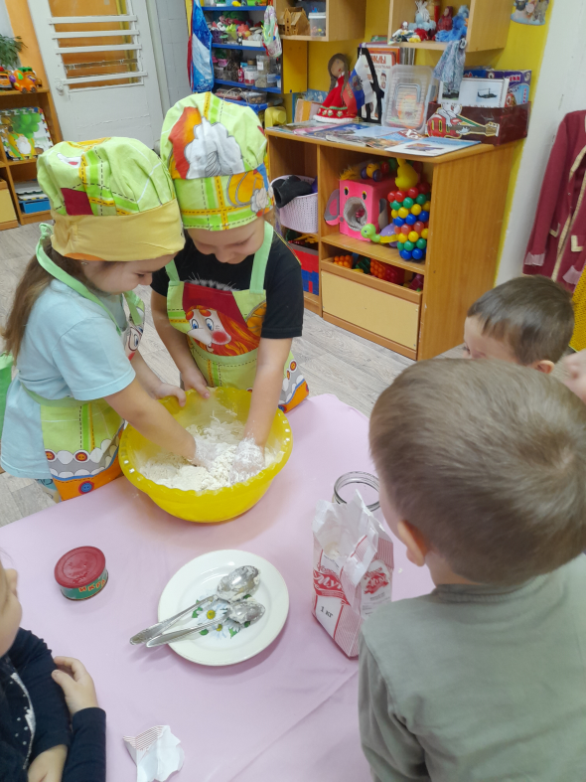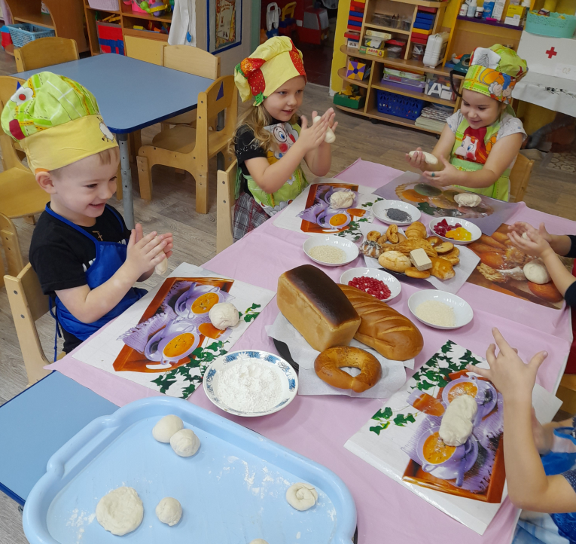

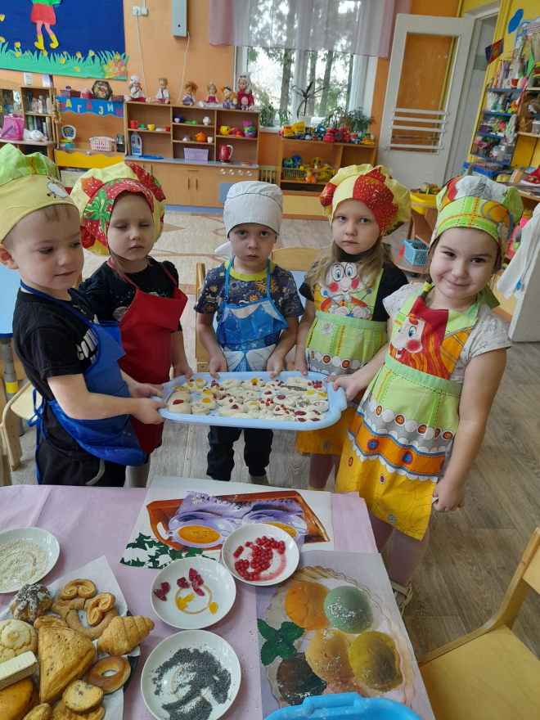
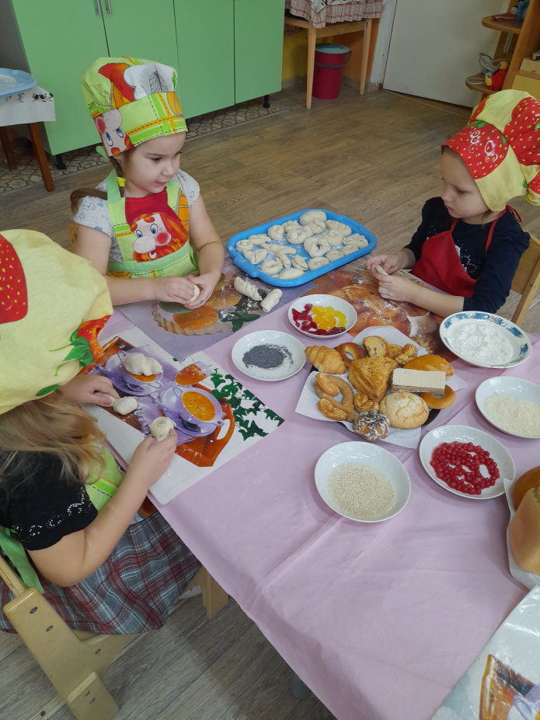

Д/и «Четвёртый лишний», «Откуда хлеб пришел?», «Что из чего», «Какой формы хлеб», «Сравни колоски»

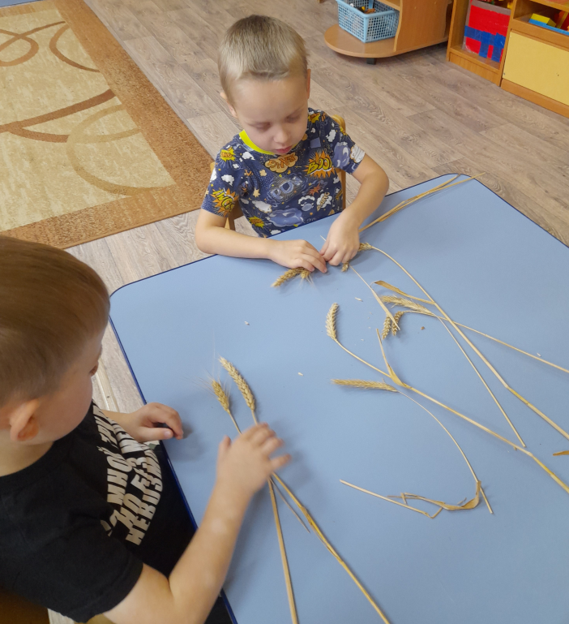
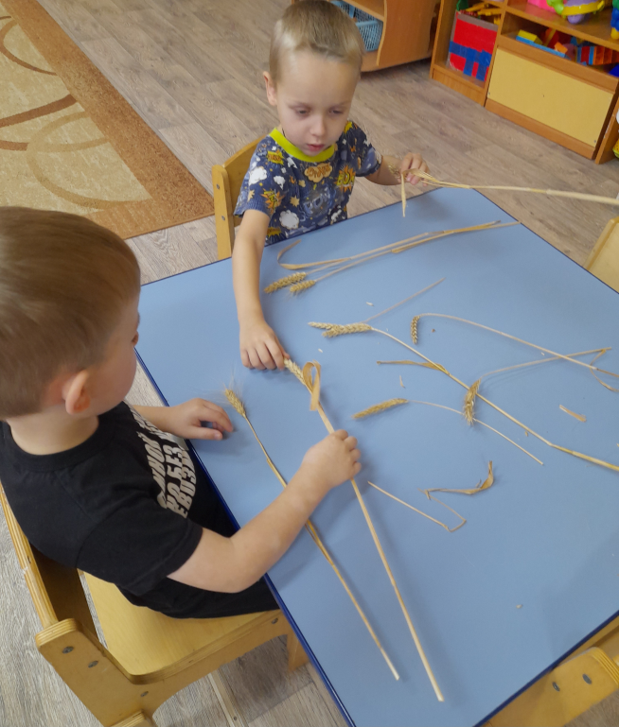

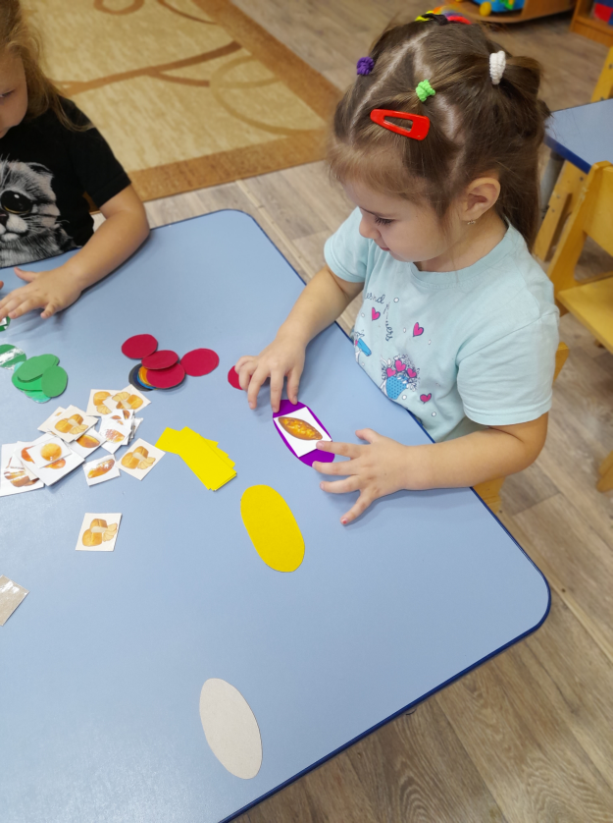
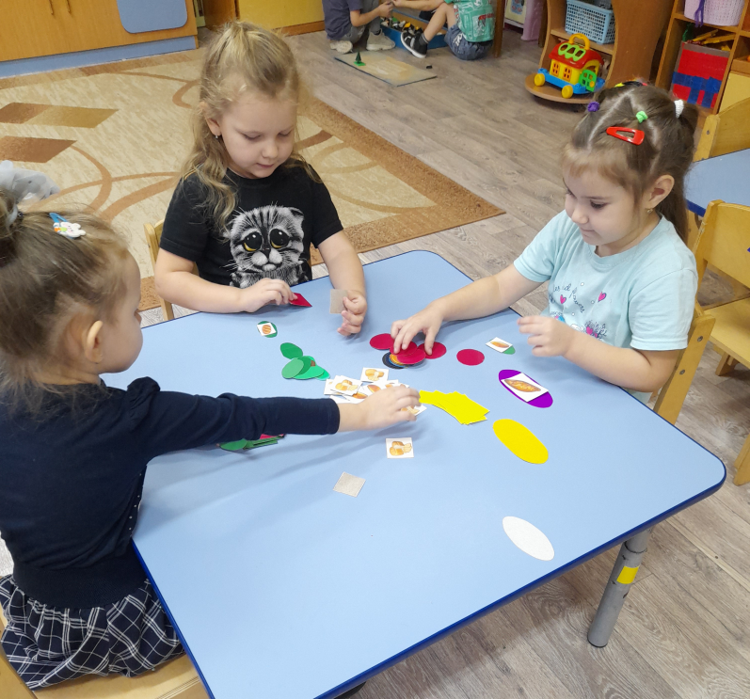

Знакомство детей с профессиями (хлебороб, комбайнер, тракторист, шофер,
мукомол(мельник), пекарь).
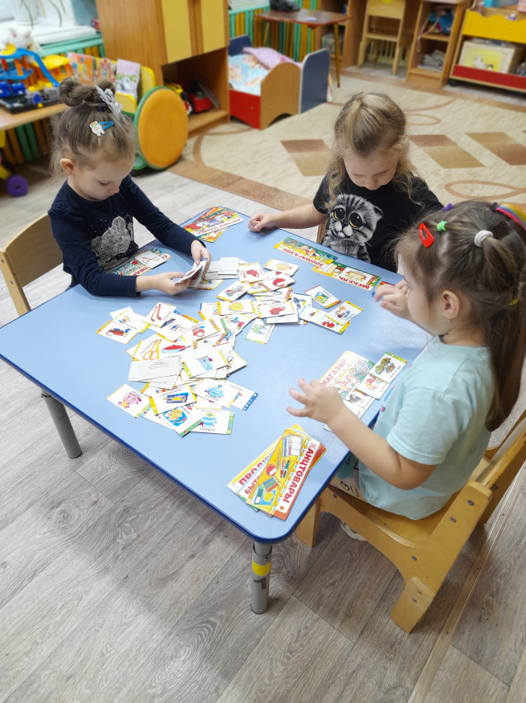
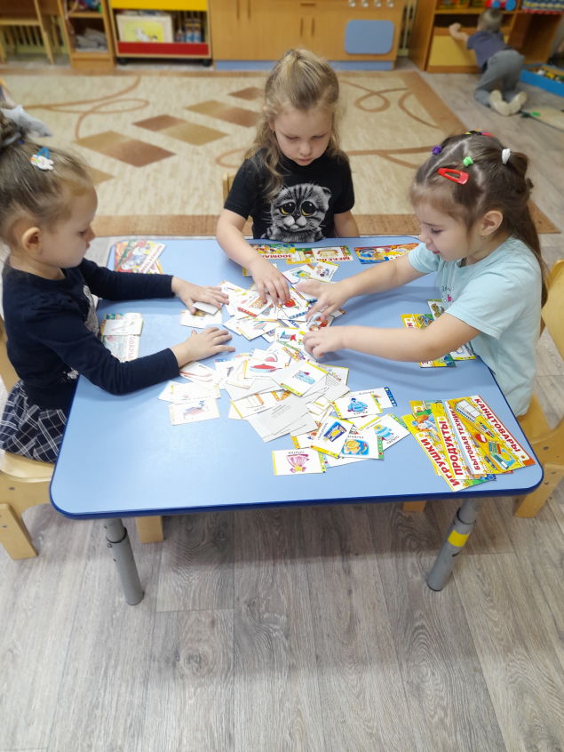

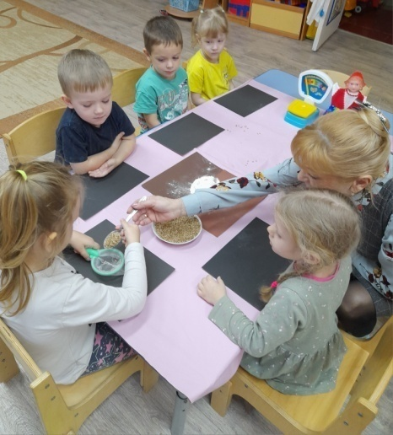
Экспериментирование» Что тяжелее зерно или мука. Свойство муки и зерна. Рисование мукой».
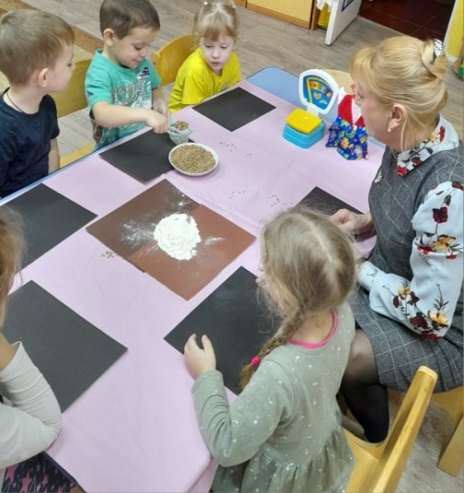
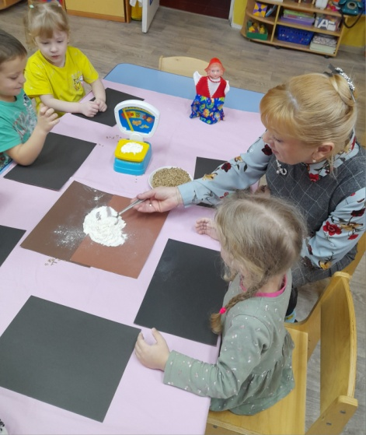
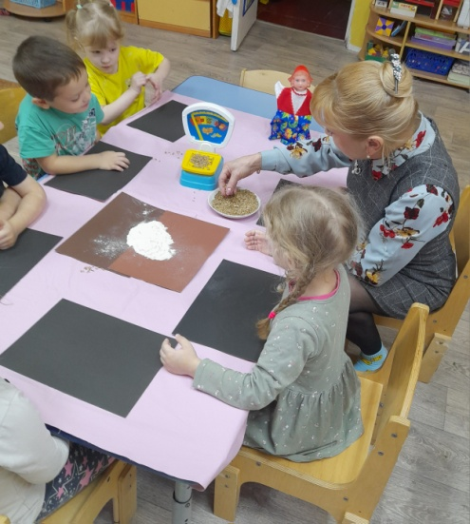
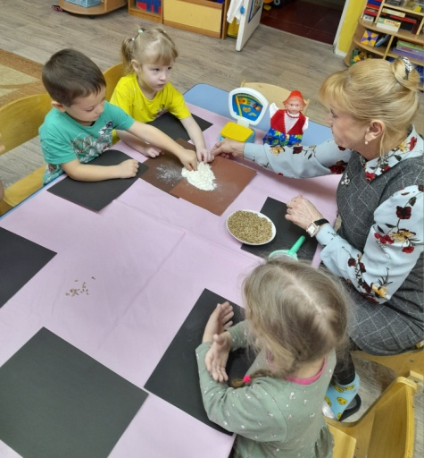
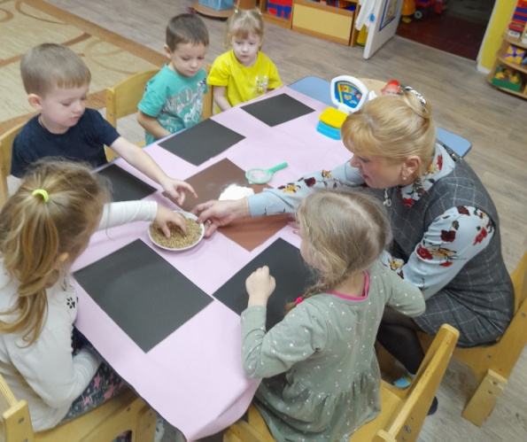

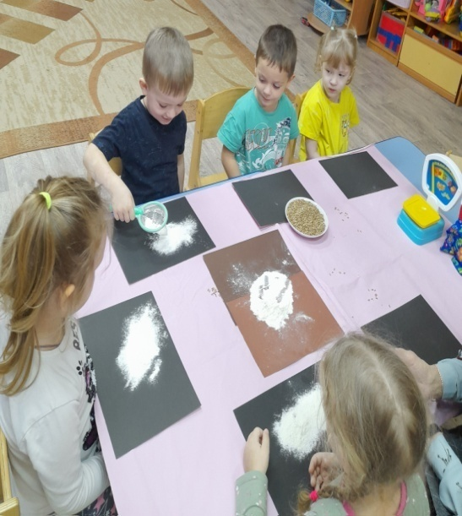
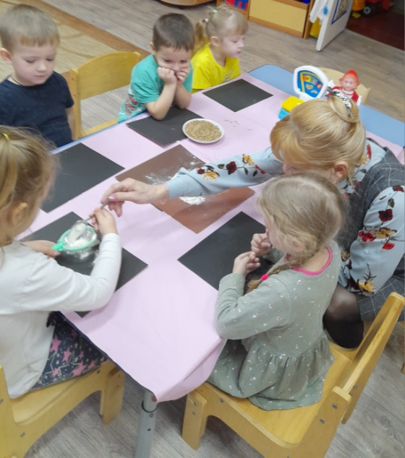

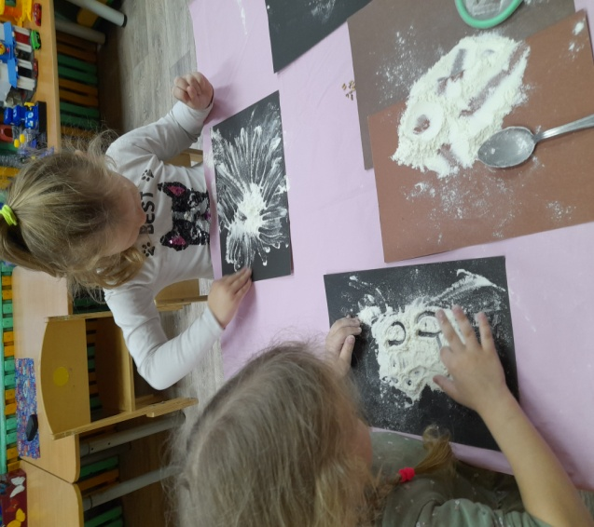
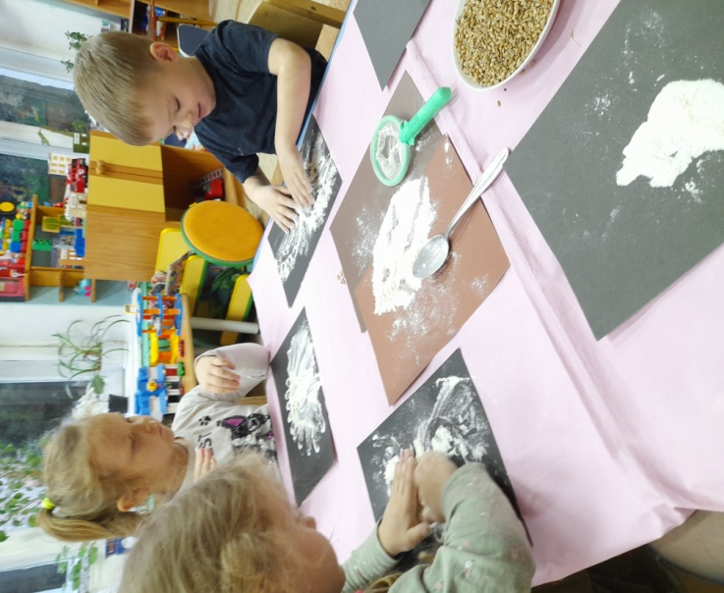

Сюжетно-ролевая игра « Булочная».
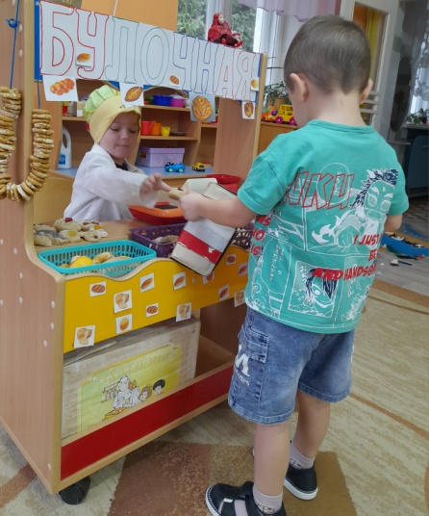
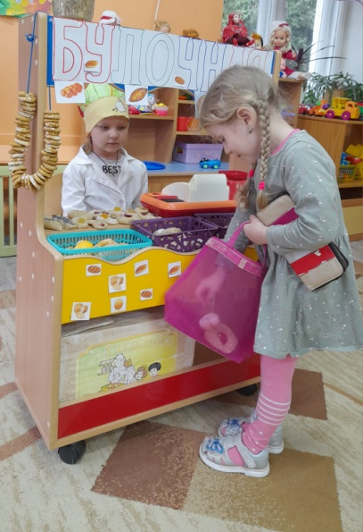
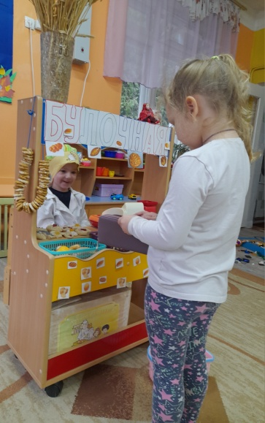
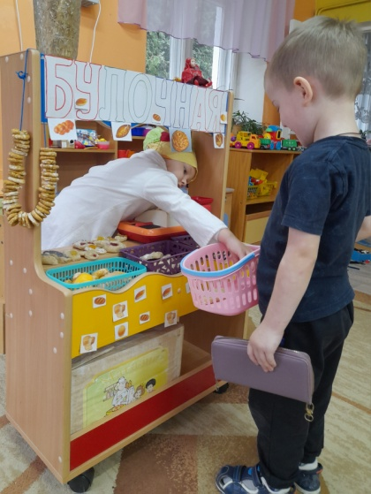
Конспект по развитию речи для детей среднего возраста
“Хлеб-всему голова”

Цель: Рассказать детям, какое значение имеет хлеб для людей, как много
разных профессий трудится, чтобы у нас на столе появился хлеб.
Образовательные задачи:
-познакомить детей с пословицами и поговорками русского народа о хлебе.
- дать детям понятие, что хлеб является ежедневным продуктом.
- закрепить знания детей о долгом пути хлеба от поля до стола.
- познакомить детей с разнообразием хлебобулочных изделий.
Развивающие задачи:
- совершенствовать навыки связного высказывания
- развивать умения анализировать, сравнивать
- развивать воображение
Воспитательные задачи:
- воспитывать бережное отношение к хлебу, экономное его использование
- воспитывать уважение к труду взрослых
Предварительная работа: чтение рассказов и сказок о хлебе; заучивание
пословиц и поговорок о хлебе.
Оборудование: картинки профессий, картинки хлебные изделия, картинки
последовательность выращивания хлеба.
Словарная работа: хлебобулочные изделия, ароматный, душистый,
румяный, мельник.
Ход занятия
(Воспитатель входит в группу с подносом накрытой салфеткой)
Воспитатель: Ребята, давайте поздороваемся.
Здравствуй, небо голубое, (тянут руки вверх)
Здравствуй, солнце золотое, (очерчивают круг руками)
Здравствуй, легкий ветерок, (покачивают руками над головой)
Здравствуй маленький цветок, (присели)
Здравствуй утро, здравствуй день (встали)
Нам здороваться не лень.

Ребята, послушайте стихотворение:

На полях поспела рожь.
Каждый колосок хорош.
Туча просит: не зевай!
Хлеб скорее убирай,
Чтоб у каждого стола
С хлебом хлебница была.
Г. Новицкая

Воспитатель: Сегодня мы с вами будем говорить о хлебе. Присаживайтесь на стульчики. А как вы думаете, каким бывает хлеб?
Игра «Каким бывает хлеб?»
Цель: умение согласовывать существительные с прилагательными: хлеб какой - душистый, вкусный, мягкий, свежий, ароматный, тёплый, красивый, ржаной, белый и т.д..
Молодцы ребята.

Ребята, а как вы думаете почему говорят:
1. «Хлеб наше Богатство - береги его!»
2.«Хлеб – самый главный на столе».

Воспитатель: Ребята, давайте вместе выучим пословицы о хлебе:
«Хлеб – всему голова»
«Без хлеба – нет обеда»
«Будет хлеб – будет и песня»
«Без хлеба не вкусно и не сытно»

Воспитатель: Посмотрите, вот здесь на доске у меня много хлебобулочных изделий. Назовите их.
Дети: хлеб, батон, пряник, булка и т.д.
Воспитатель: Это все хлебобулочные изделия. (Инд.ответы детей:)
Воспитатель: Давайте вспомним, как выращивают хлеб. У меня на столе картинки, нужно рассмотреть и разложить в последовательности (что сначала ,что потом).
Д/И «Что сначала, что потом»
Цель: формировать умение составлять последовательность цепочки
(картинки); при помощи картинок выстраивается последовательность, как хлеб попадает на стол.
Воспитатель:
В магазине можно купить хлеба, сколько хочешь, но
надо с уважением относиться к каждому кусочку, не покупать лишнего и не
выбрасывать хлеб. Ведь он прошёл долгий путь, прежде чем оказался на
полке в магазине.
Воспитатель: Молодцы, ребята, все справились с заданием. Теперь мы знаем не только о том, как появляется хлеб на столе, но и как растёт в поле. А давайте, мы с вами сами покажем, как же из зёрнышка получается каравай.

Физминутка
Подрастает зёрнышко-
Потянулось к солнышку ( потянулись)
С ветерком оно играет, (руки вверх)
Ветерок его качает, (прогнулись)
К земле низко прижимает-
Вот как весело играет! (наклоны туловища, присели)

Воспитатель: А теперь, давайте вспомним, люди каких профессий
трудятся над созданием хлеба.
Д\И «Кто растил хлеб?»
Цель: закреплять знания детей о разнообразных профессиях, их названиях и
специфике деятельности.
Воспитатель показывает картинку, и дети называет профессию человека
изображенного на картинке и определяют, что человек этой профессии
делает
Кто на тракторе работает? Что он делает?(Тракторист - пашет, разрыхляет землю и сеет зерно)
Кто работает на комбайне? Что он делает?(Комбайнёр - убирает зерно) и т.д.
Водитель - везёт зерно на мельницу
Мельник - мелит зерно в муку
Агроном - решает какие удобрений нужны земле, определяет когда сеять и
убирать зерно
Пекарь - печёт хлебобулочные изделия
Продавец - продаёт хлебные изделия.

Воспитатель: Молодцы ребята, справились с заданием, сейчас мы немного
поиграем. Я буду задавать вопросы, а вы правильные ответы.
Игра «Родственные слова» игра по развитию речи
Цель: умение подбирать однокоренные слова

Ребята, а как мы можем назвать хлеб ласково (хлебушек)
Крошки хлеба какие? (хлебные)
Прибор для резки хлеба? (хлеборезка)
Посуда для хлеба? (хлебница)
Кто выращивает хлеб? (хлебороб)
Завод, где выпекают хлеб? (хлебозавод)
Как называются изделия из хлеба? (хлебобулочные изделия)
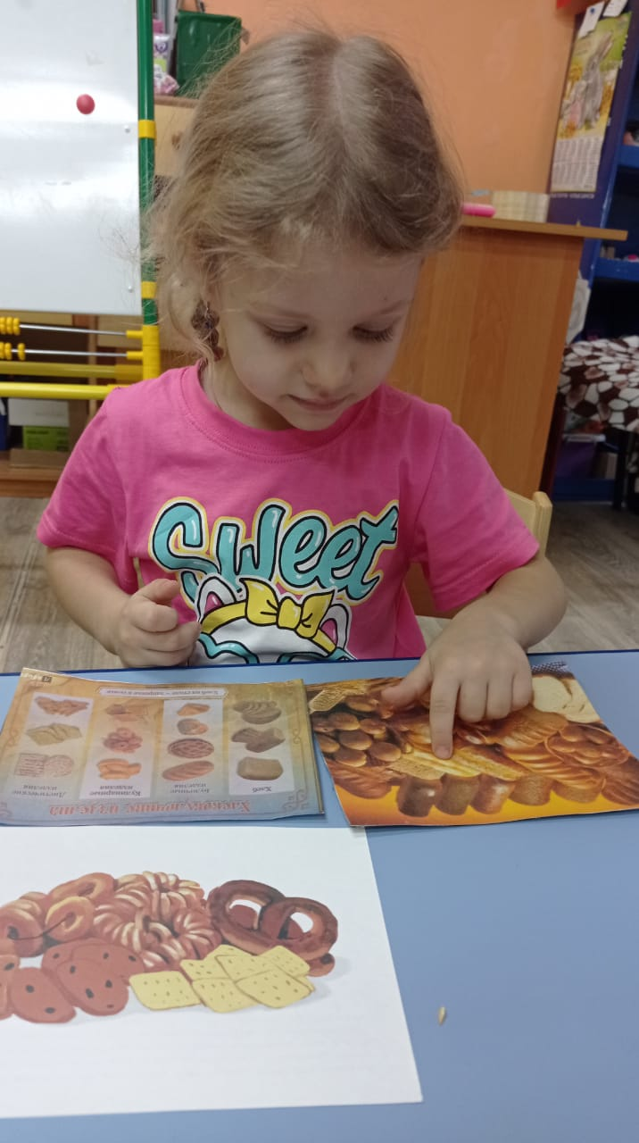
Подведение итогов: МОЛОДЦЫ ! Сегодня на занятии вы все хорошо работали и отвечали, были внимательны и не перебивали друг друга. Я вами горжусь! Пойдемте пить чай с сушками.
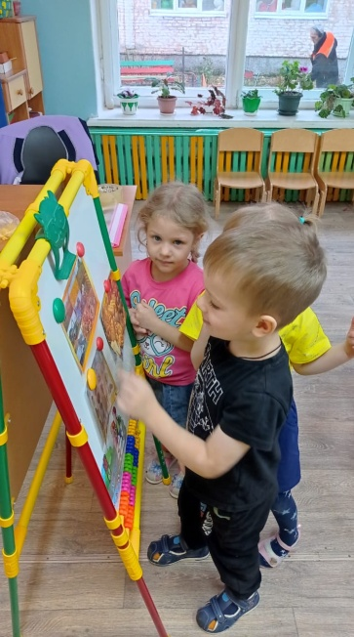
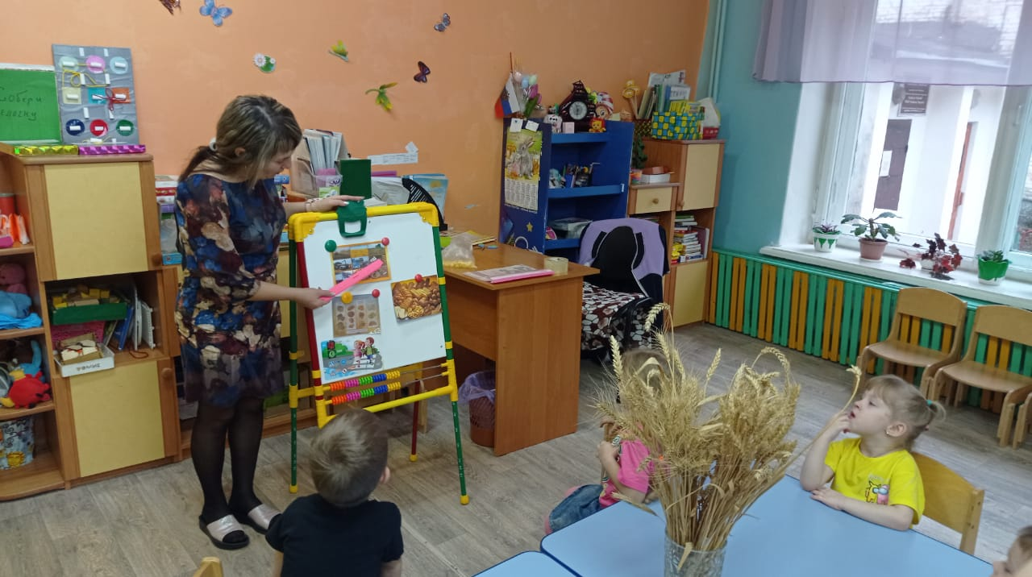
Показ презентации.

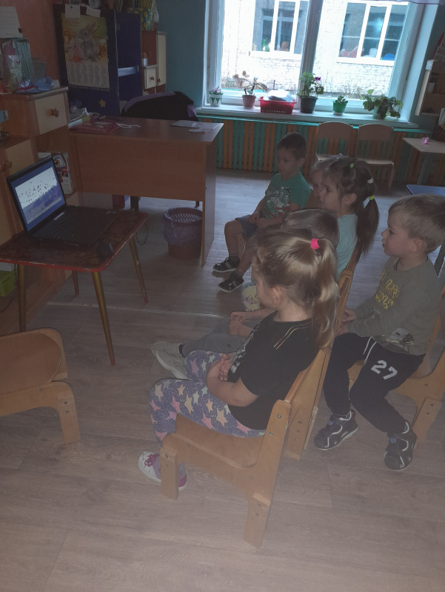

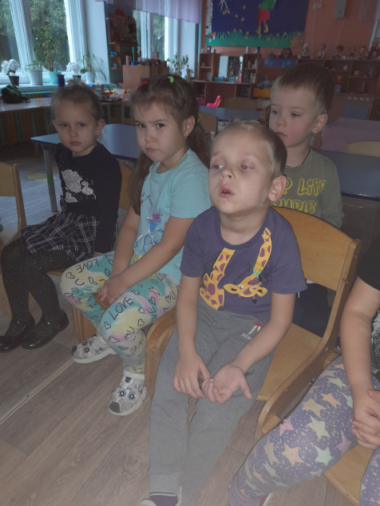

Изготовление домашней выпечки .Родители вместе с детьми.
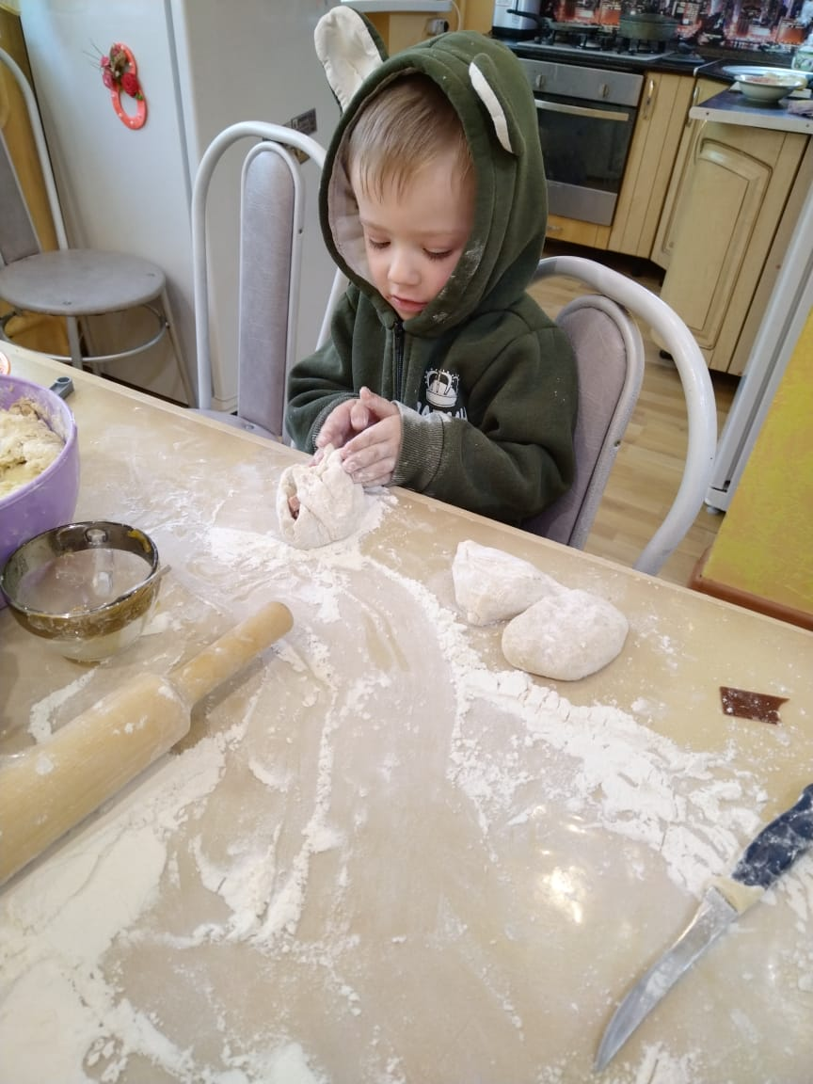
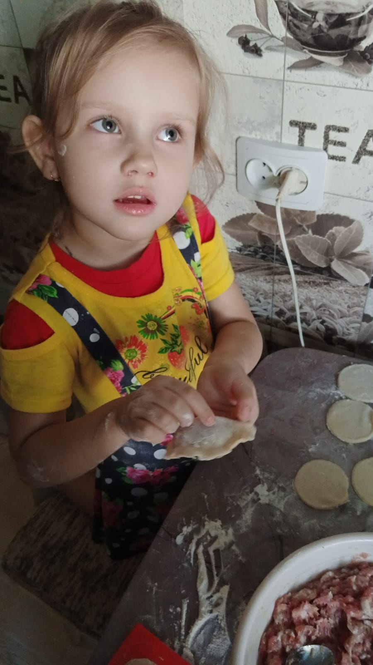
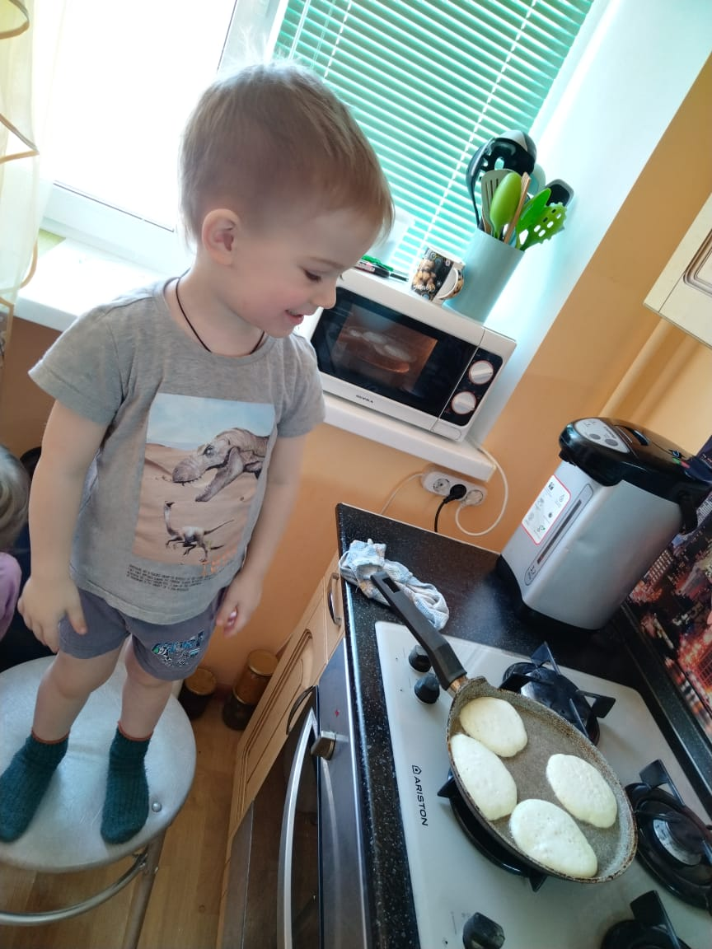
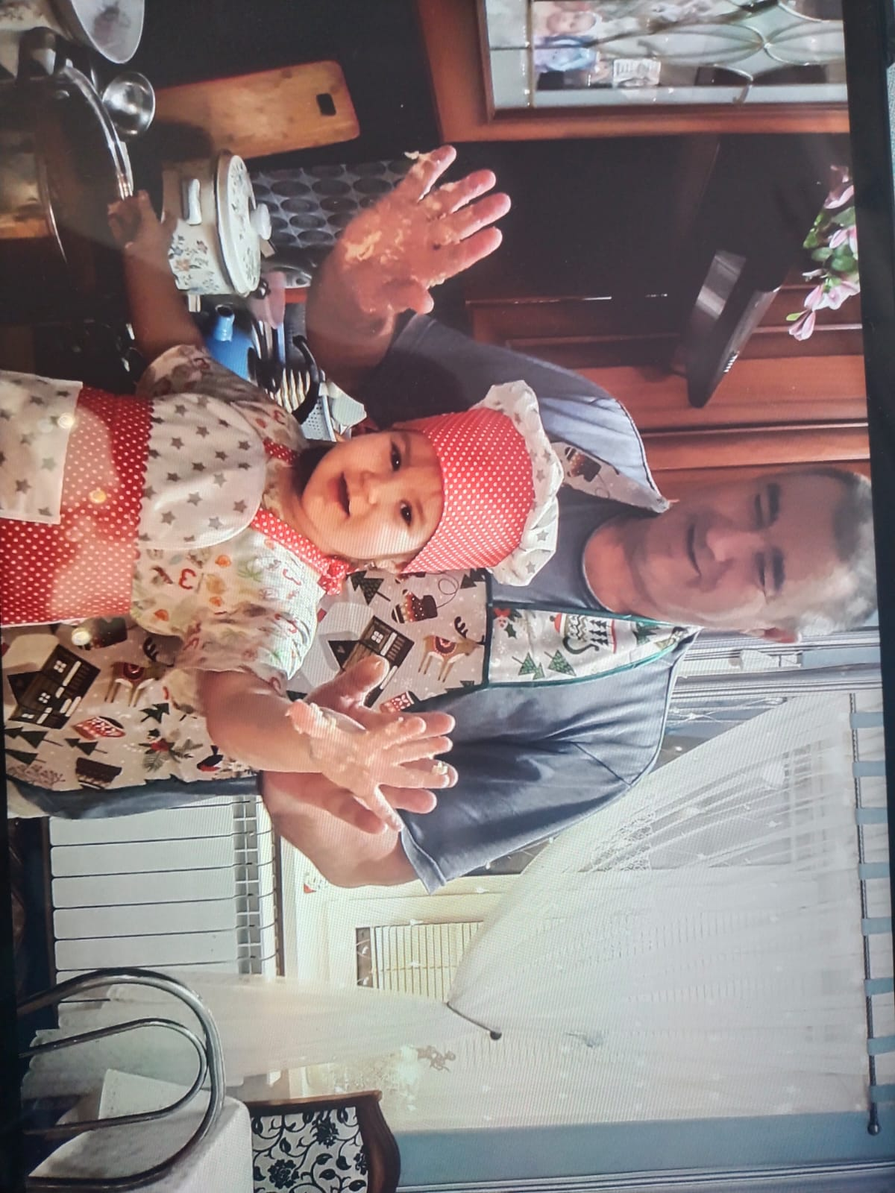
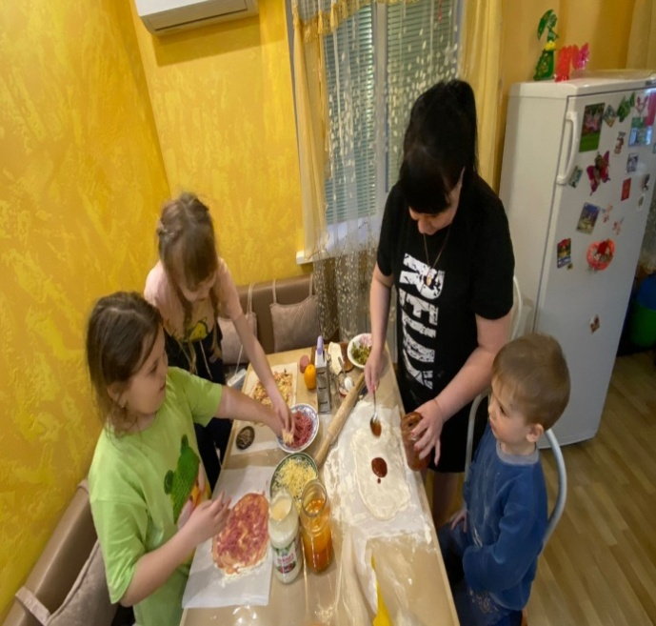

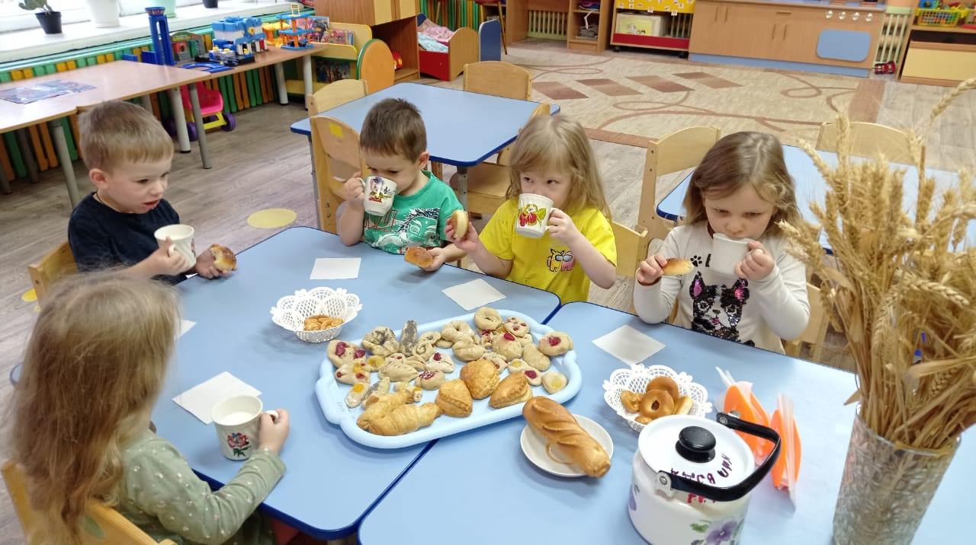
Чаепитие с домашней выпечкой.

